****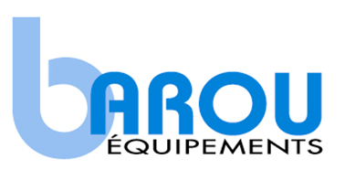

**Description de poste : Dessinateur industriel (H/F)**

**Domaine : Métallurgie**

L’Entreprise Barou Equipements ([www.barou-equipements.com](http://www.barou-equipements.com/) ) est un transformateur d’acier ayant deux métiers : d’une part la fabrication et la commercialisation de pièces d’usure en acier anti-abrasion et HLE, et d’autre part conception, fabrication et commercialisation d’équipements de manutention. Le CA annuel est de 20 M€ et l’effectif d’environ 120 personnes sur un seul site à Chavanay (42) au sud de Lyon.

En tant que Dessinateur / Dessinatrice vous interviendrez sur la partie pièces d’usure afin de promouvoir et répondre aux demandes de nos clients qui sont essentiellement des constructeurs, revendeurs, réparateurs ou sociétés de maintenance dans des domaines variés tels que les chaudronneries, carrières, cimenteries, sociétés de travaux publics, industries, etc…)

Pour mener à bien votre mission vous aurez en charge :

* La conception et la mise en plan 2D et 3D des demandes clients
* Vous interviendrez sur des plans de découpe, de pliage, d’usinage et d’assemblage
* Mise à jour et correction de plans selon les besoins du client
* Étudier la faisabilité des projets et s'adapter aux souhaits des clients
* Assurer le suivi technique durant la fabrication dans nos ateliers

Compétences nécessaires pour ce poste :

* Connaissance des logiciels de dessin assisté par ordinateur (Solidworks et Lantek)
* Expérience dans le domaine de la mécanique,
* Rapidité de traitement des données et aisance avec les systèmes d’information,
* Bureautique (MS Office).

Savoir être :

Organisé et rigoureux et vous savez faire preuve d’écoute.

Vous êtes titulaire d'un diplôme en construction métallique, chaudronnerie ou dessin, et justifiez impérativement d'une expérience professionnelle de 3 ans, sur des fonctions similaires (Études, dessins) acquises idéalement dans le secteur de l'acier ou de la métallurgie.

Poste à pourvoir au plus tôt / Rémunération suivant expérience

Pour postuler : Envoyer votre candidature (CV + lettre de motivation) par mail à : **amelie.raffard@barou-equipements.com**